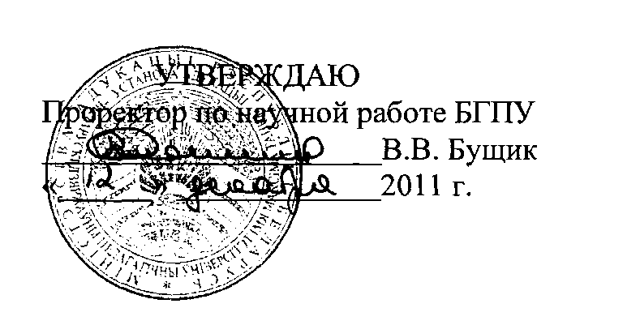

АКТ

о внедрении результатов НИР

Настоящий акт составлен об использовании в учебном процессе разработки «Корпус редупликативных образований современного белорусского, русского и английского языков», выполненной по теме НИР 738 «Структурно-семантические и функциональные особенности редупликативных образований белорусского, русского и английского языков» (№ ГР 20121200).

Разработка использована в учебном процессе кафедры общего и русского языкознания факультета белорусской и русской филологии БГПУ в курсе современного русского языка во второй половине 2012 учебного года.

Разработка используется при проведении практических занятий и позволяет более глубоко и содержательно изучить теоретические вопросы фономорфологических способов производства, выявить специфику редупликативных слов и словоформ, способствует повышению уровня языковой компетенции.

Зав.кафедрой общего и русского языкознания

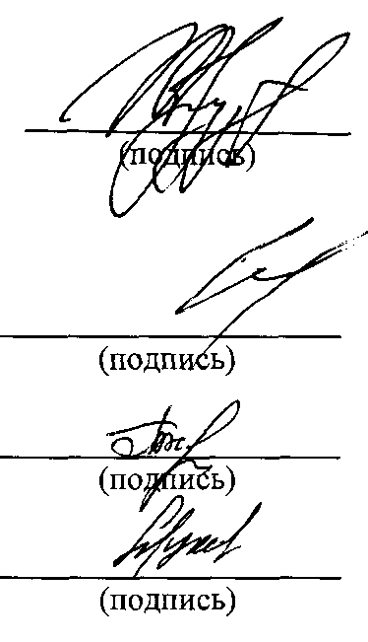

Описание объекта внедрения прилагается и является неотъемлемой частью Акта.

А.А. Гируцкий

В. Д. Стариченок

Т.В. Балуш

А.В. Чуханова

Сотрудники, использовавшие разработку

ОПИСАНИЕ ОБЪЕКТА ВНЕДРЕНИЯ

«Корпус редупликативных образований современного белорусского, русского и английского языков»

1. Краткая характеристика объекта внедрения и его назначения:

Корпус включает 1 700 узуальных и окказиональных дефисно оформленных лексических единиц с фонологически идентичными компонентами (бел. цаца- цаца, рус. гули- гули, англ. рrеttу-рrеttу 'слащаво-красивый'), с компонентами с чередующейся гласной в корне (бел. піф-паф, рус. бум-бом, англ. tіск-tоск 'тик- так') и с компонентами с чередующимися начальными согласными (бел. хапу-лапу, рус. шурум-бурум, англ. rоister-dоister 'глупый хвастун'). Реестр корпуса на основе 400 РО белорусского языка, 500 РО - русского языка и 800 редупликативов английского языка, упорядоченных по алфавитному принципу с обязательным указанием источника, из которого была взята редупликативная единица.

Редупликативный корпус предназначен в первую очередь для обеспечения максимально полного и всестороннего научного исследования лексического современного белорусского, русского и английского языков. Учет редупликативных корпусных данных также видится необходимым при подготовке филологов широкого профиля, так как, способствуя формированию межъязыковой, коммуникативной и межкультурной компетенции, обеспечивает расширение лингвистического и культурологического кругозора, что, в свою очередь, благоприятствует более глубокому изучению родного и иностранного языков.

1. Фамилия и инициалы разработчика, должность, ученые степень и звание.

Шульга Н.В., аспирант кафедры общего и русского языкознания.

1. Фамилия и инициалы преподавателей, использующих разработку, ученые степень и звание, должность.

Стариченок В.Д., доктор филологических наук, профессор, декан факультета белорусской и русской филологии.

Балуш Т.В., кандидат филологических наук, доцент кафедры общего и русского языкознания.

Чуханова А.В., кандидат филологических наук, доцент кафедры общего и русского языкознания.

1. Начало использования объекта внедрения - октябрь 2012 г.
2. Число студентов пользующихся разработкой - 35.

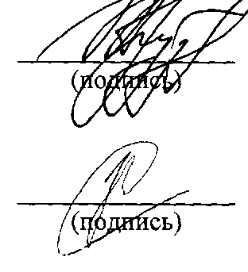

А.А. Гируцкий

Н.В. Шульга

1. Разработка рекомендована к внедрению на заседании кафедры общего и русского языкознания (протокол № 3 от 18 октября 2012 г.).
2. Зав. кафедрой общего и русского языкознания
3. Разработчик: